Thứ Năm, ngày 19 tháng 12 năm 2024

LUYỆN TẬP TIẾNG VIỆT
Bài 79: âng, âc

I. MỤC ĐÍCH YÊU CẦU:
Nhận biết vần âng, âc tìm và đọc đúng tiếng có vần âng, âc
Làm được các bài tập liên quan đến vần và các tiếng vừa học
II. CHUẨN BỊ
GV: Tranh, phiếu bài tập
HS: bút, bảng con
III. CÁC HOẠT ĐỘNG DẠY HỌC
HOẠT ĐỘNG CỦA GIÁO VIÊN | HOẠT ĐỘNG CỦA HỌC SINH
1. Giới thiệu bài
GV nêu mục đích yêu cầu tiết học
2. Ôn kiến thức  Cho HS xem tranh 1 hỏi tranh 1 vẽ gì? Từ nhà tầng tiếng nào chứa vần âng?  Yêu cầu HS phân tích tiếng tầng  Cho HS xem tranh 2 và hỏi tranh vẽ gì? Trong từ quả gấc tiếng nào chứa vầng âc  Yêu cầu HS phân tích tiếng gấc  GV đánh vần và đọc trơn các tiếng tầng/nhà tầng, gấc/quả gấc  Cho hs nhìn mô hình đánh vần và đọc trơn tiếng vừa học  3. Thực hành luyện tập  Bài 1: Nối  Giấc ngủ Vầng trăng  Lâng lâng Âng Bậc thang  Cấp bậc âc Nhấc lên  Gió bấc Hạt gấc  Gọi HS nêu yêu cầu bài tập  GV hướng dẫn  Cho HS làm bài  Cho HS làm bảng lớp  Cho HS nhận xét  GV nhận xét và cho lớp đọc đồng thanh các từ vừa làm  Bài 2. Viết nâng tạ, nhà tầng, bậc thang dưới hình phù hợp  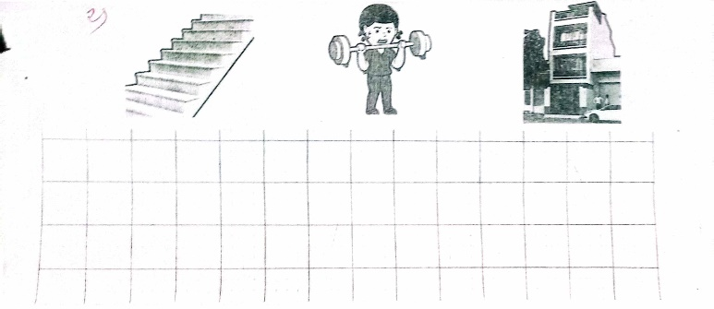  Gọi HS nêu yêu cầu bài tập  GV hướng dẫn  Cho HS làm bài  Cho HS làm bảng lớp  Cho HS nhận xét  GV nhận xét chữa bài  Cho lớp đọc đồng thanh các tiếng vừa làm  3. Sắp sêp từ rồi viết lại các câu sau:  a. cá măng/chẳng tìm/ra/cá mập  ...............................................................  b. Thần mưa/đi tìm/chị Gió  ...............................................................  c. gặp mẹ/rô con/vọt/về nhà  ...............................................................  4. Củng cố dặn dò  Cho HS nhắc lại 2 vần 2 tiếng vừa học  Cho hs tìm tiếng ngoài bài có chứa vần âng, âc  Nhận xét tiết học  Khen ngợi biểu dương học sinh | Quan sát tranh và trả lời  Phân tích tiếng tầng  Quan sát tranh và trả lời  Phân tích tiếng gấc  Lắng nghe  Nhìn mô hình đánh vần và đọc trơn tiếng vừa học  Nêu yêu cầu bài tập  HS lắng nghe  HS làm bài  HS làm bảng lớp  HS nhận xét bài bạn  Đọc các từ vừa làm  Nêu yêu cầu bài tập  Lắng nghe  HS làm bài  HS làm bảng lớp  HS nhận xét bài bạn  Đọc các tiếng vừa làm

